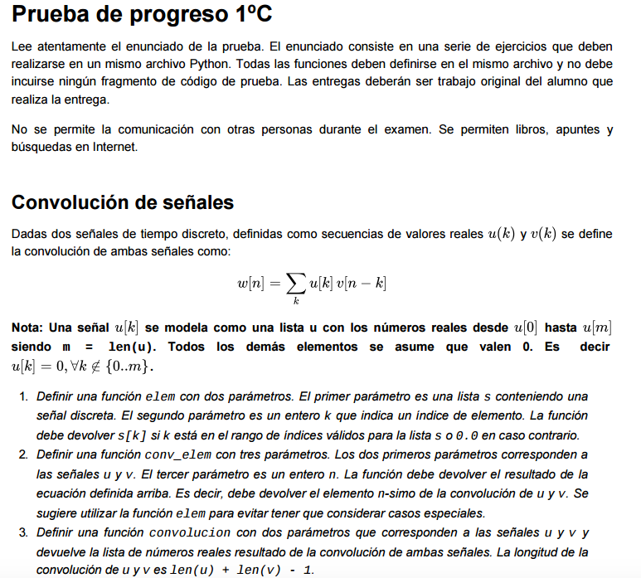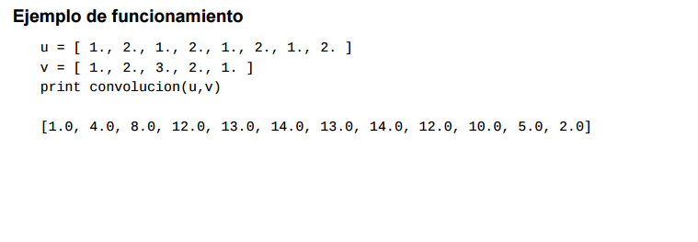

El primer ejercicio es aplicar directamente la fórmula con la única precaución de usar una función intermediaria para no indexar las listas fuera de rango.
In [1]:
def elem(u,k):
return u[k] if k in range(len(u)) else 0.
def fir_elem(h,x,n):
sum=0.
for k in range(len(h)):
sum += elem(h,k)*elem(x,n-k)
return sum
El segundo ejercicio es más sencillo aún, basta con usar la función desarrollada en el ejercicio anterior en todo el rango de la señal de salida.
In [2]:
def fir(h,x):
return [fir_elem(h,x,i) for i in range(len(h)+len(x)-1)]
También se puede hacer sin list comprehensions.
In [3]:
def fir(h,x):
y = []
for i in range(len(h)+len(x)-1):
y.append(fir_elem(h,x,i))
return y
El tercer ejercicio lo podemos hacer con list comprehensions y diccionarios. Calculamos los tres parámetros que permiten saber el tipo de filtro: si los coeficientes son simétricos, si son antisimétricos, y si el número de elementos en par o impar.
In [7]:
def tipo_fir(h):
M = len(h)
sim = all([h[i]==h[M-i-1] for i in range(M//2)])
asim = all([h[i]==-h[M-i-1] for i in range(M//2)])
par = (M % 2 == 0)
return {
(True,False,False) :1,
(True,False,True) :2,
(False,True,False) :3,
(False,True,True) :4,
(False,False,False):0,
(False,False,True) :0,
}[(sim,asim,par)]
También se puede hacer con if y sin list comprehensions.
In [12]:
def tipo_fir(h):
if es_simetrico(h):
return 2 if len(h) % 2 == 0 else 1
if es_antisimetrico(h):
return 4 if len(h) % 2 == 0 else 3
return 0
def es_simetrico(h):
M = len(h)
for i in range(M//2):
if h[i] != h[M-i-1]:
return False
return True
def es_antisimetrico(h):
M = len(h)
for i in range(M//2):
if h[i] != -h[M-i-1]:
return False
return True
Ya solo falta probarlo.
In [13]:
x = [i % 10 for i in range(10)]
h = [1./3,1./3,1./3]
print(fir(h, x))
print(tipo_fir(h))
[0.0, 0.3333333333333333, 1.0, 1.9999999999999998, 2.9999999999999996, 4.0, 5.0, 6.0, 7.0, 7.999999999999999, 5.666666666666666, 3.0]
1

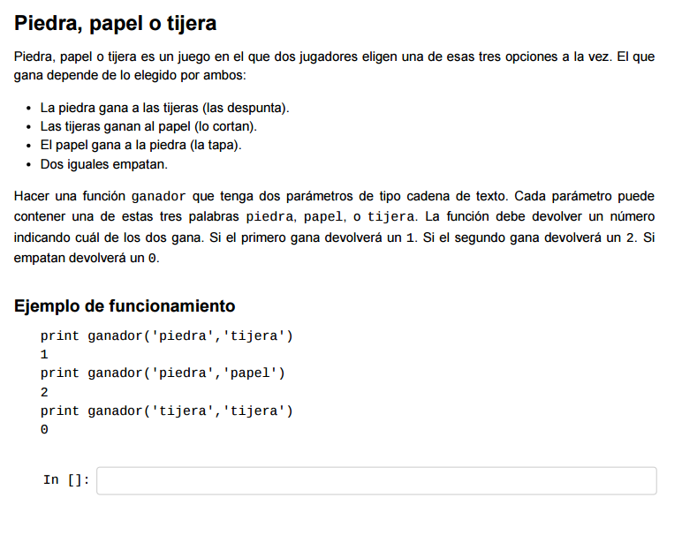

Nota numérica
En muchas becas se calcula la nota media del expediente a partir de las notas alfabéticas. Así una nota de Matricula de honor computa como un 10.0, un Sobresaliente computa como un 9.0, un Notable como un 7.5, un Aprobado como un 5.5 y un Suspenso como un 3.0.
Define la función nota_media que calcula la nota media de un expediente a partir de sus valores alfabéticos. La función tiene un único argumento que es una lista de cadenas de texto, y debe devolver un número real con la nota media del expediente de acuerdo a lo descrito en el párrafo anterior.
Nota: Fíjate en que las cadenas de texto no llevan tildes y comienzan por un letra mayúscula. Deben ser exactamente así: Matricula de honor, Sobresaliente, Notable, Aprobado, Suspenso.

Ejemplo de uso
expediente = ['Sobresaliente', 'Notable', 'Notable', 'Aprobado', 'Suspenso']
print nota_media(expediente)
6.5
La forma más fácil de hacerlo es con un diccionario.
In [15]:
def nota_media(e):
sum=0.
for i in e:
sum += nota(i)
return sum/len(e)
def nota(s):
return {
'Matricula de honor':10.,
'Sobresaliente':9.,
'Notable':7.5,
'Aprobado':5.5,
'Suspenso':3
}[s]
expediente = ['Sobresaliente', 'Notable', 'Notable', 'Aprobado', 'Suspenso']
print(nota_media(expediente))
6.5

